平远灌区对接材料

（2016-12-20）

1. 报送任务排序

降水量、水位、流量、闸门开度、墒情、蓄水量、入库流量、出库流量

其它的本次都没涉及到。就不列出来了。

1. 堰闸站属性资料
2. 河道测流、测积、测速算法

无。

1. 闸门测流、测积、测速算法
2. 落实河道站是否都是ADCP设备，是否需要流量曲线

均为ADCP，不需要流量曲线。

1. 落实6堰闸站的类型，工管之星相对应的表结构和算法存储过程
2. 日常巡检流程与表格
3. 日、旬、月时间期间

雨量 日 以每日早8:00为界，早8:00之前为昨日降雨，今日降雨为早8:00点到当前时间

旬 1日早8:00-11日早7:59:59(上旬) 11日早8:00-21日早7:59:59(中旬) 21日早8:00-次月1日7:59:59(下旬)

月 当月1日早8:00-前月1日早7:59:59

水位、流量则以每日0点为界

旬 1日0:00-10日23:59:59(上旬) 11日0:00-21日23:59:59(中旬) 21日早8:00-次月1日7:59:59(下旬)

月 当月1日0:00-当前月未23:59:59

水库水位雨量站：上报水位，降雨量，对应降水量表、水库水情表

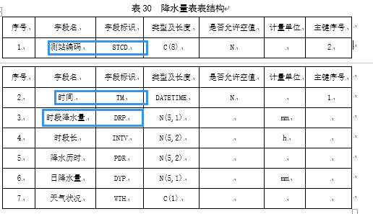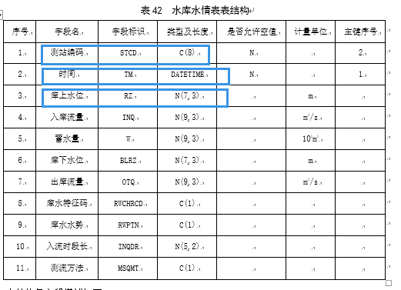

河道站：河道站有可能也会有降雨观测，有的话，也是入降水量表。

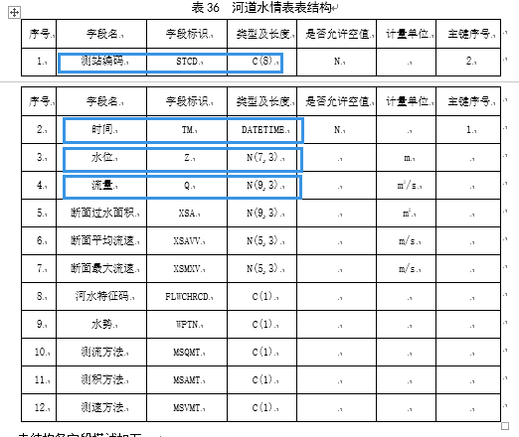

闸位站：

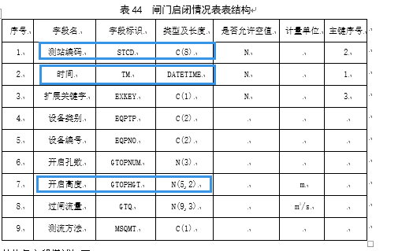

土壤墒情站：

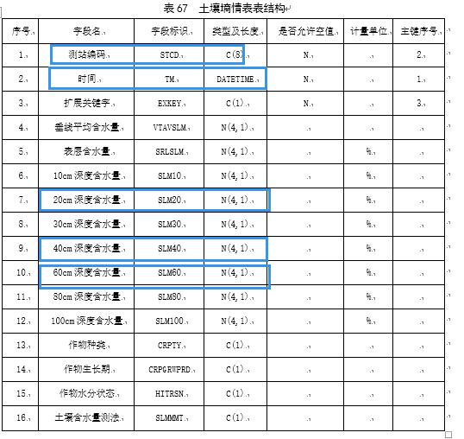

水质录入表表结构

地表水水质监测站信息表

a）用于存储地表水水质监测站的特定信息

b）表标识WQ_SWSINF_B

|  |  |  |  |  |  |  |  |
| --- | --- | --- | --- | --- | --- | --- | --- |
| 序号 | 字段名 | 字段标识 | 字段类型及长度 | 是否允许空值 | 计量单位 | 主键 | 主键序号 |
| 1 | 测站代码 | STCD | C（8） | N |  | Y | 1 |
| 2 | 测站名称 | STNM | C（30） | N |  |  |  |
| 3 | 测站类别 | STCT | C（1） | N |  |  |  |
| 4 | 水域类型 | WATP | C（1） | N |  |  |  |
| 5 | 流域名称 | BSNM | C（30） |  |  |  |  |
| 6 | 水系名称 | HNNM | C（30） |  |  |  |  |
| 7 | 河流名称 | RVNM | C（30） |  |  |  |  |
| 8 | 经度 | LGTD | N（12，9） |  | （°） |  |  |
| 9 | 纬度 | LTTD | N（11，9） |  | （°） |  |  |
| 10 | 水资源分区代码 | WRRCD | C（7） |  |  |  |  |
| 11 | 管理单位 | ADAG | C（40） |  |  |  |  |
| 12 | 监测单位 | MNAG | C（40） |  |  |  |  |
| 13 | 代表河长 | ASRL | N（5，1） |  | km |  |  |
| 14 | 代表面积 | ASAR | N（9，2） |  | km2 |  |  |
| 15 | 代表库容 | ASRC | N（10，3） |  | 万m3 |  |  |
| 16 | 距河口距离 | DSTRVM | N（6，1） |  | km |  |  |
| 17 | 水源地站标志 | WSFL | C（1） |  |  |  |  |

c）各字段描述如下：

1）测站类别：标识测站监测水体的站网分类，“1”代表地表水水质站，“2”代表地下水水质站，“3”代表大气降水水质站。

2）水域类型：测站（或水功能区）所属水域类型，“1”代表河流，“2”代表湖泊，“3”代表水库。

3）代表河长：水质评价中，该站所代表的河流长度，计量单位为km。

4）代表面积：在湖泊水质评价中，测站所代表的水体的表面积，计量单位为km2。

5）代表库容：水库正常高水位情况下测站所对应的水库蓄水量，计量单位为万m3。

6）水源地站标志：描述测站是否是水源地站，“1”代表水源地站，“2”代表非水源地站。

水质监测数据记录表 WQ_AWQMD_D

|  |  |  |  |  |  |  |  |
| --- | --- | --- | --- | --- | --- | --- | --- |
| 序号 | 字段名 | 字段标识 | 字段类型及长度 | 是否允许空值 | 计量单位 | 主键 | 主键序号 |
| 1 | 测站代码 | STCD | C（8） | N |  | Y | 1 |
| 2 | 采样时间 | SPT | DateTime | N |  | Y | 2 |
| 3 | 水温 | WT | N（3，1） |  | ℃ |  |  |
| 4 | pH值 | PH | N（4，2） |  |  |  |  |
| 5 | 五日生化需氧量 | BOD5 | N（5，1） |  | mg/L |  |  |
| 6 | 化学需氧量 | CODCR | N（7，1） |  | mg/L |  |  |
| 7 | 悬浮物 | SS | N（8，2） |  | mg/L |  |  |
| 8 | 阴离子表面活性剂 | LAS | N（6，3） |  | mg/L |  |  |
| 9 | 全盐量 | SO | N（7，2） |  | mg/L |  |  |
| 10 | 氯化物 | CL | N（7，2） |  | mg/L |  |  |
| 11 | 硫化物 | S2 | N（5，2） |  | mg/L |  |  |
| 12 | 总汞 | HG | N（9，7） |  | mg/L |  |  |
| 13 | 总镉 | CD | N（7，5） |  | mg/L |  |  |
| 14 | 总砷 | ARS | N（8，6） |  | mg/L |  |  |
| 15 | 六价铬 | CR6 | N（5，3） |  | mg/L |  |  |
| 16 | 总铅 | PB | N（7，5） |  | mg/L |  |  |
| 17 | 总铜 | CU | N（7，4） |  | mg/L |  |  |
| 18 | 总锌 | ZN | N（6，4） |  | mg/L |  |  |
| 19 | 总硒 | SE | N（7，5） |  | mg/L |  |  |
| 20 | 氟化物 | F | N（5，2） |  | mg/L |  |  |
| 21 | 氰化物 | CN | N（8，6） |  | mg/L |  |  |
| 22 | 石油类 | OIL | N（6，3） |  | mg/L |  |  |
| 23 | 挥发酚 | VLPH | N（10，6） |  | mg/L |  |  |
| 24 | 苯 | BEN | N（7，5） |  | mg/L |  |  |
| 25 | 三氯乙醛 | SLYQ | N（5，3） |  | mg/L |  |  |
| 26 | 丙烯醛 | BXQ | N（5，3） |  | mg/L |  |  |
| 27 | 硼 | B | N（4，2） |  | mg/L |  |  |
| 28 | 粪大肠菌群数 | FCG | N（10） |  | 个/L |  |  |
| 29 | 蛔虫卵数 | AO | N（10） |  | 个/L |  |  |

水质异常标准参照 灌溉水质标准 不分作物种类，按最小值取值，水质指标设计为表，各项值默认为水质标准值，可设置修改。

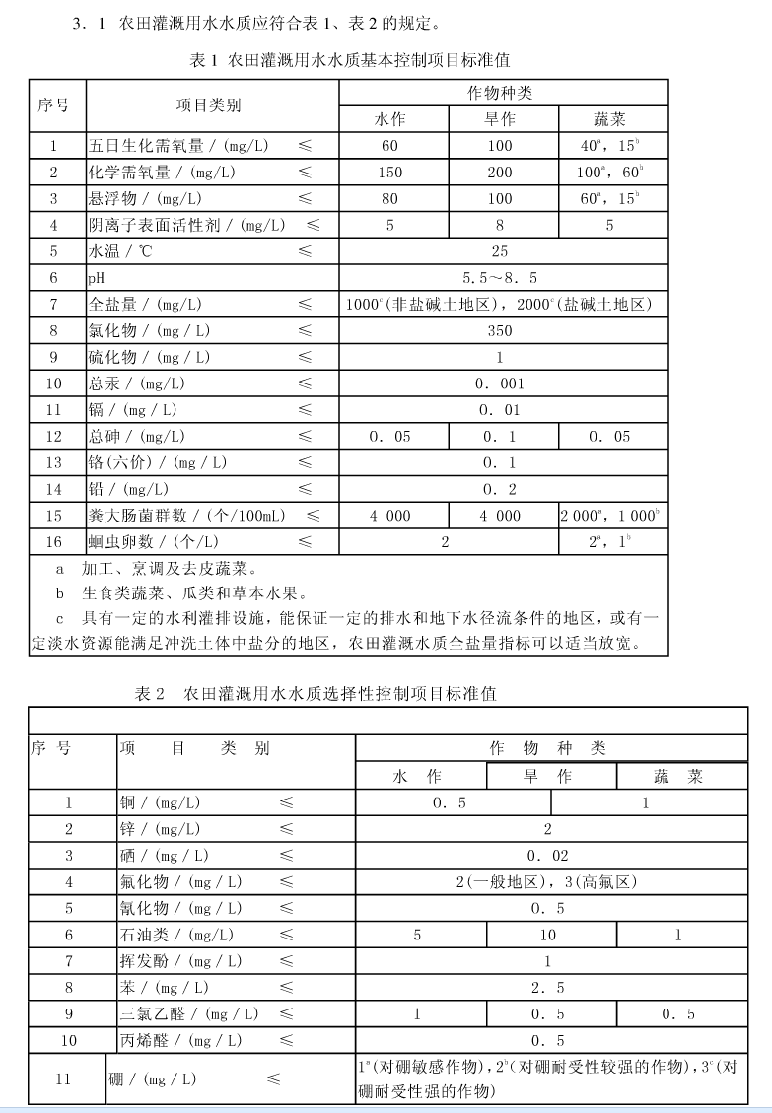

录入 查询 异常